INDICAÇÃO Nº 428/2023
“REPARO DA CALÇADA, NA AVENIDA ARISTEU MARCICANO –
JD. CORDEIRO (AO LADO DO POSTO DE SAÚDE)”.

INDICO junto ao Prefeito Municipal, Sr. José Adinan Ortolan, através das secretarias competentes, o reparo urgente da calçada ao lado do Posto do Jd. Cordeiro.

Justificativa
Se faz necessária tal medida por questão de segurança aos pedestres, visto que as deformações existentes nesta calçada estão dificultando o tráfego dos pedestres que utilizam esta via, aumentando assim o risco de acidentes devido ao estado deteriorado que se encontra, gerando transtornos e aborrecimentos as pessoas que transitam pelo local diariamente.
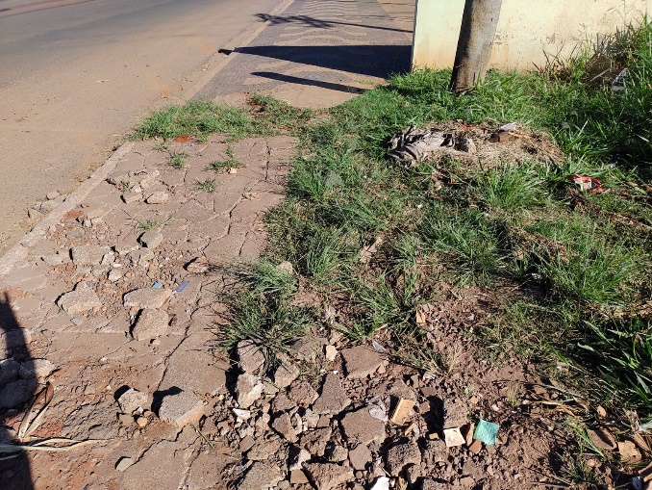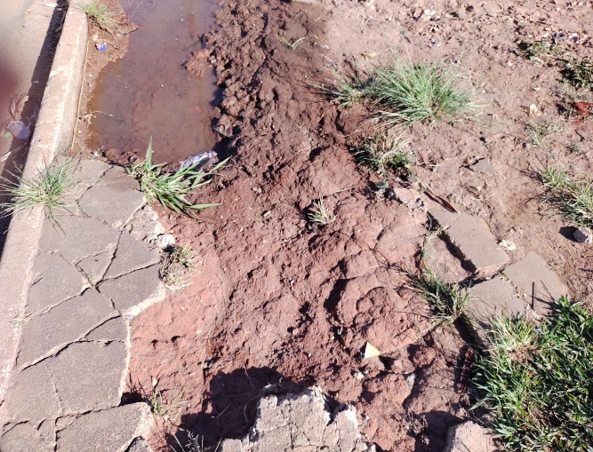

Câmara Municipal de Cordeirópolis, 15 de maio de 2023.
